Geräteeinbaukanal Rapid 45-2, Zubehör

OBO Bettermann

Eigenschaften

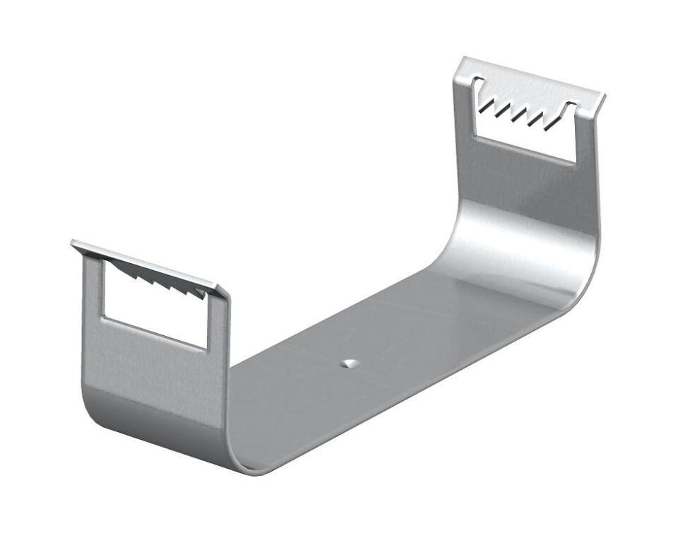

Werkstoff

Kunststoff

Länge (mm)

2.000,00

Befestigungsart

steckbar

Schlagfestigkeit

IK08

Werkstoffgüte

Polyvinylchlorid (PVC)

Einsatztemperatur (°C)

-15,00 - 60,00

Geeignet für Kanaltiefe (mm)

53,00

Ausführung

1-fach